Обязанности владельцев животных
18.04.2024
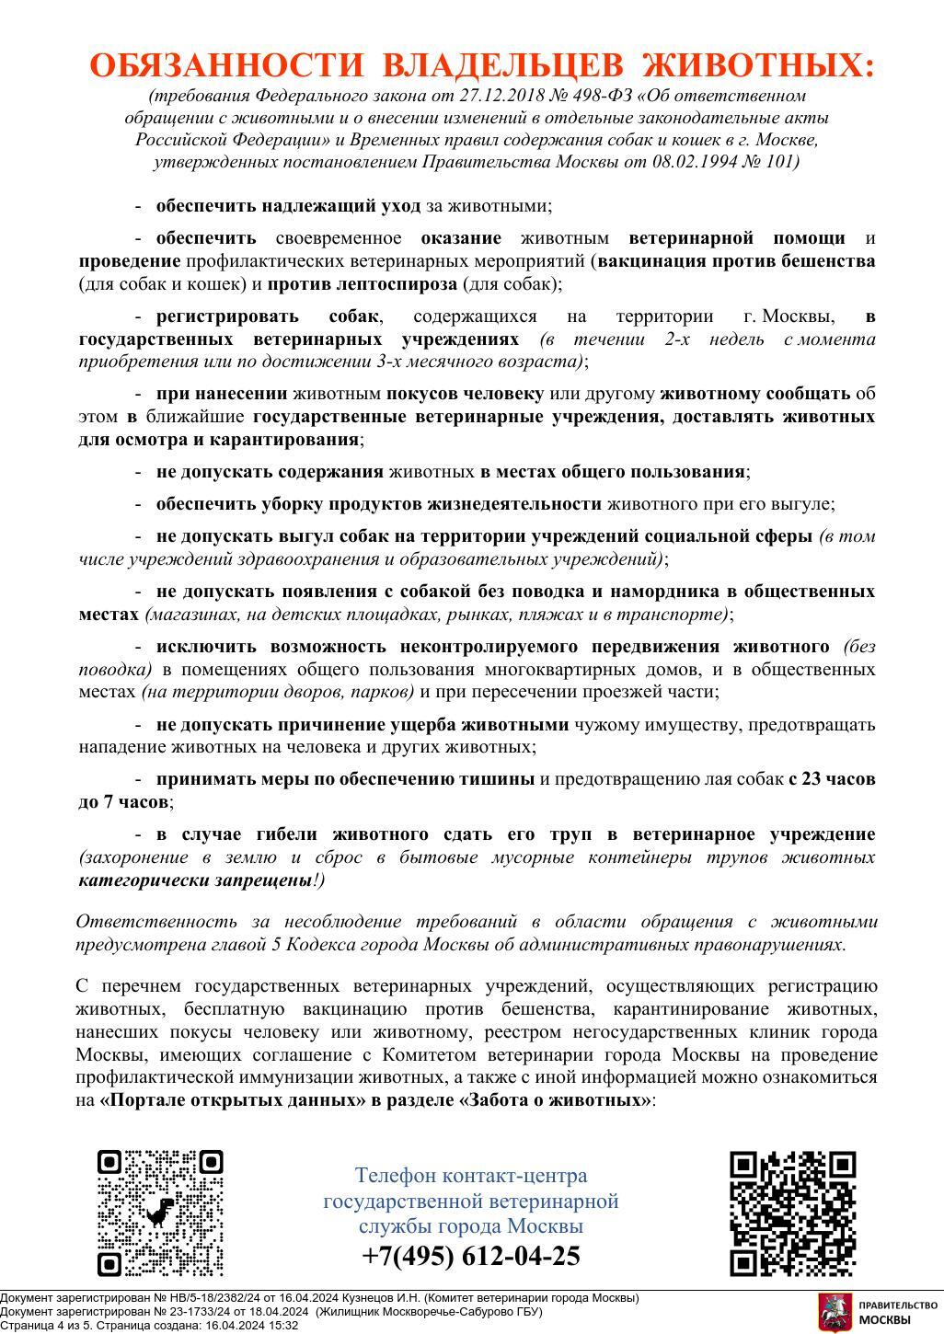

Адрес страницы: http://moskvoreche-saburovo.mos.ru/the-state-veterinary-service/detail/12325017.html
Управа района Москворечье-Сабурово города Москвы

